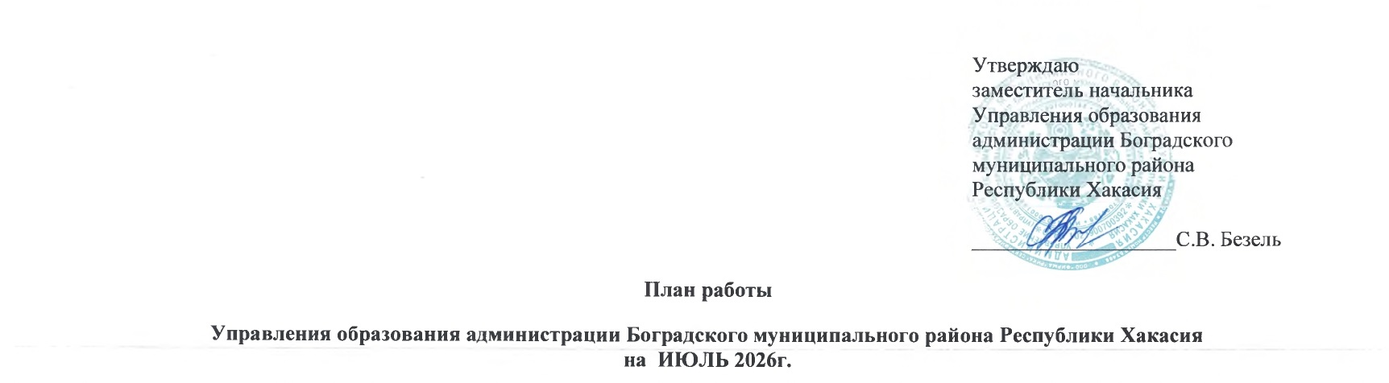
Разделы | Содержание | Цель | Ответственные за подготовку | Итоги, принятые документы | Дата проведения
Совещания, семинары, собеседования | Планёрка | Координация деятельности | Безель С.В. | Решение | По понедельникам
Совещания, семинары, собеседования | Заседание комиссии по делам несовершеннолетних и их прав администрации Боградского района Республики Хакасия Совещание руководителей ОО | Профилактика правонарушений | Ларькина Ю.М.  Маньякова А.В. | Постановление комиссии | Согласно графика КДН и ЗП (не менее 1 раза в месяц)
Размещение материалов Подготовка аналитических отчётов по отдельным вопросам функционирования и развития образования | Отчет в КДН и ЗП | Заполнение отчета установленной формы | Маньякова А.В. | отчет | ежемесячно
 | Статистический отчет форма № 1-ГМУ «Сведения о предоставлении государственных (муниципальных) услуг» | Заполнение отчета установленной формы | Морозова Е.В. | отчет | ежемесячно
 | Работа с Банком данных об обучающихся, состоящих на всех видах профилактического учета (ВШУ, КДН и ЗП, ОДН ОВД) | Анализ ситуации и внесение изменений в Банк данных | Маньякова А.В. | Банк данных | ежемесячно
 | Работа в системе «Электронный детский сад» | Контроль очередности | Подсадникова Т.А. | реестр детей | ежемесячно
 | База данных о детях-инвалидах, проживающих на территории района. | Корректировка базы данных о детях-инвалидах | Кошелева Н.В. | База данных | ежемесячно
 | Мониторинг отправки детей в ЗДОЛ для участие в республиканских профильных сменах | Контроль за отправкой детей | Маньякова А.В. | Оздоровление детей | По графику
 | Информация о фактах лишения родительских прав, ограничения в родительских правах, отобрании ребёнка, об отмене усыновления в отношении несовершеннолетних граждан Боградского района (в Управление пенсионного фонда РФ в Боградском районе) | подготовка информации по запросу | Исаева Л.Е. | Информация | ежемесячно
 | Информация в региональный банк данных о детях- сиротах и детях, оставшихся без попечения родителей (в МО и НРХ) | Заполнение отчета установленной формы | Исаева Л.Е. | РБД | ежемесячно  до 05
 | Отчет в КДН и ЗП | Заполнение отчета установленной формы, подготовка информации | Исаева Л.Е. | отчет | ежемесячно
 | Информация по мерам поддержки участников специальной военной операции и членов их семей  (дошкольное образование) | Заполнение отчета установленной формы, подготовка информации | Безель С.В. | Мониторинг | ежемесячно до 19 числа

Массовые мероприятия

№ п/п | мероприятия | ответственный | Место проведения | дата
1 | Работа спортивных школьных площадок | Руководители ОО | Образовательные организации Боградского района | В течение месяца
2 | Участие в республиканских профильных сменах | Маньякова А.В., руководители ОО | ЗДОЛ Республики Хакасии | По плану МО и Н РХ

